Asociación:
Nº Registro municipal: CIF:
Código de cuenta IBAN:
Datos de contacto para el Ayuntamiento
Persona de contacto a efectos de notificación:
Domicilio a efectos de notificación:
Teléfonos de contacto: Para Ayto.: Público:
Página web:
Correo electrónico:
Correo electrónico público:

D./Dª , secretario/a de esta Asociación,

CERTIFICO
Que en el día de la fecha los datos que a continuación figuran son ciertos:
COMPOSICIÓN DE LA JUNTA DIRECTIVA
Presidente/a. D./Dª , con DNI
Secretario/a D./Dª , con DNI
Tesorero/a D./Dª , con DNI
Esta junta fue aprobada en Asamblea General efectuada en fecha , con una vigencia de años, terminando su mandato el de de . A esta asamblea asistieron socios con derecho a voto. Se adjunta fotocopia del acta de dicha convocatoria.

CERTIFICO
Nº de socios/as de la Asociación: Nº de socios/as al corriente de pago:
Nº de socios/as de Alcobendas: Nº de socias de la Asociación:
Incremento de socios/as respecto al año 2022:
Importe de la cuota aprobado para el año 2023: €
Seleccione lo que proceda:
- No se han solicitado o recibido subvenciones ni ayudas públicas o privadas de otras administraciones o entidades.
- Se han solicitado o concedido ayudas por otras administraciones o entidades.

Organismo concedente | Actividad subvencionada | Importe (€) | Estado

En Alcobendas, de de 2023.

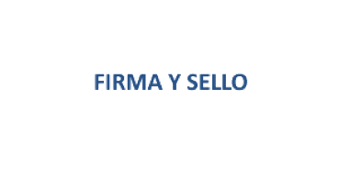  Firma del secretario/a  Sello de la asociación | 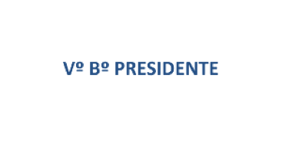  Vº Bº del Presidente/a

Política de Protección de Datos
En cumplimiento del Reglamento General Europeo de Protección de Datos (UE) 2016/679, de 27 de abril de 2016, se informa que los datos de carácter personal solicitados y facilitados por usted en este impreso y en la documentación adjunta a esta Convocatoria de Subvenciones son incorporados al Registro de Asociaciones, Fundaciones y Entidades análogas del Ayuntamiento de Alcobendas, no cediéndose datos a terceros, salvo obligación legal.

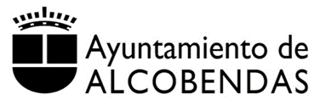 | CONSENTIMIENTO PARA LA CONSULTA DE DATOS A TRAVES DE LA PLATAFORMA DE INTERMEDIACIÓN SVD
PROCEDIMIENTO: SUBVENCIONES-01
Subvenciones Públicas para Agrupaciones y Asociaciones
- DATOS DE LA ASOCIACIÓN SOLICITANTE:
Nombre:
CIF:
DOMICILIO:
LOCALIDAD: C. POSTAL:
PROVINCIA: PAÍS:
TELÉFONO: CORREO ELECTRÓNICO:
DOMICILIO A EFECTOS DE NOTIFICACIONES:

- DATOS DE LA PERSONA REPRESENTANTE:
Apellidos y Nombre:
SEXO: H M
DNI/:
DOMICILIO:
LOCALIDAD: C. POSTAL:
PROVINCIA: PAÍS:
TELÉFONO: CORREO ELECTRÓNICO:
CARGO QUE OSTENTA:

Conforme se determina en el artículo 28 de la Ley 39/2015 del Procedimiento Administrativo, Común de las Administraciones Públicas, deberá marcar la casilla correspondiente según que:

_X_ SI otorgue el consentimiento expreso para la consulta de los datos siguientes:
x (TGSS) Estar al Corriente de Pago con la Seguridad Social
x (IGAE) Consulta de Concesiones y ayudas así como Inhabilitaciones
x (AEAT) Solicitud de ayudas y subvenciones
(Los datos a consultar serán los estrictamente necesarios para tramitar el procedimiento).

__ NO otorgue el consentimiento para la consulta de los datos anteriormente indicados para la resolución de este procedimiento. En consecuencia tendrá que aportar los datos y certificados requeridos por la legislación aplicable.

Firma:
Firma del secretario/a
Sello de la asociación

Vº Bº del Presidente/a

En Alcobendas, a de de 2023.
Importante: el personal autorizado es directamente responsable del uso adecuado de la información a la que tienen acceso. El uso incorrecto o la revelación de esta información darán lugar a las responsabilidades de todo orden que procedan en virtud del perjuicio causado a los intereses municipales o a terceros interesados.

